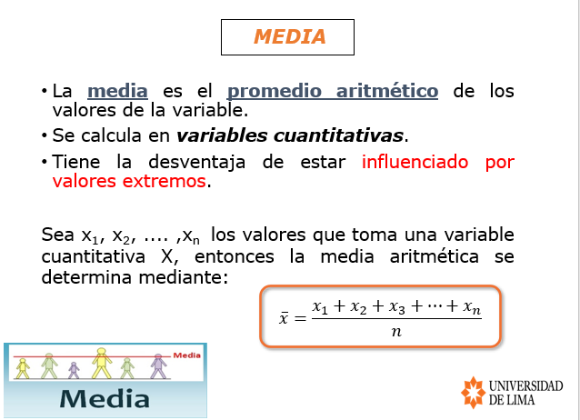

Sirve siempre y cuando no haya VALORES EXTREMOS.

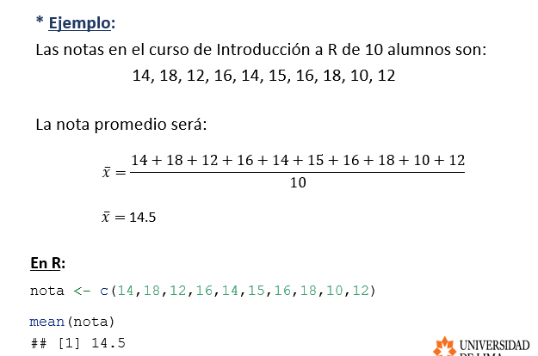

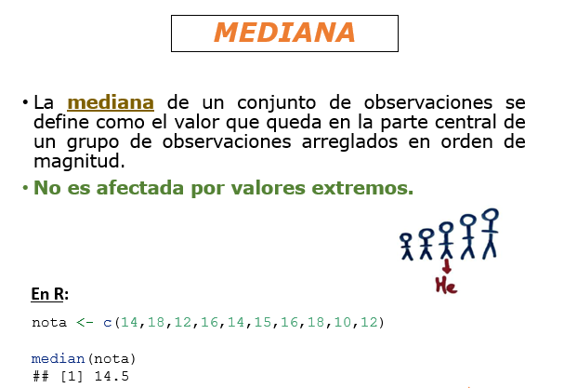

Ordena los datos de mayor a menor y toma el valor del centro.

INTERPRETACIÓN:

El 50% de los datos son menores a 14.5 y el otro 50% mayor a 14.5

La mediana divide a la mitad los datos.

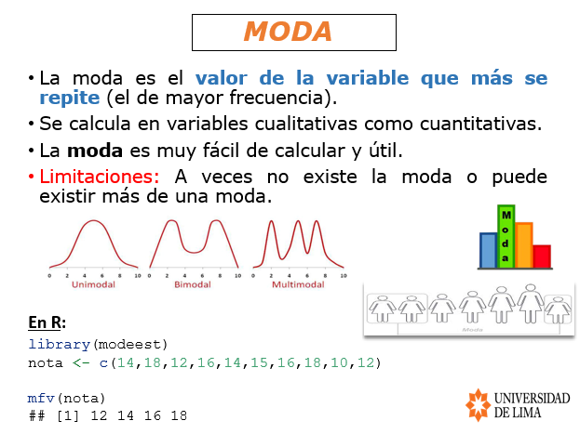

La moda se utiliza para cualquier tipo de variable (no como las dos anteriores, que solo son con datos numéricos).

Es el valor que más se repite.

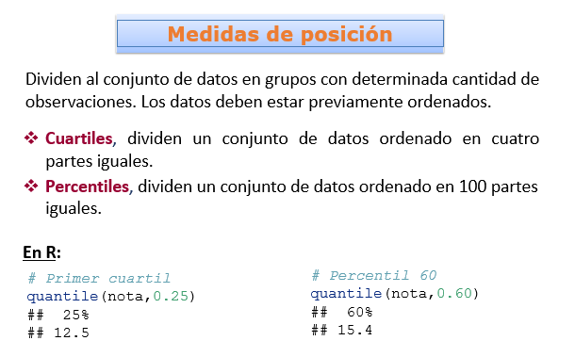

Cuartiles: divide en 4 partes todo el conjunto de datos.

Percentiles: divide todo el conjunto de datos en 100 partes iguales.

INTERPRETACIÓN:

* El 25% de las notas llegan a 12.5, mientras que el 75% (el resto) es mayor a 12.5
* El 60% de las notas son como máximo 15.4 y el resto mayor a 15.4

#Percentil 80: quinto superior

#Percentil 90: décimo superior

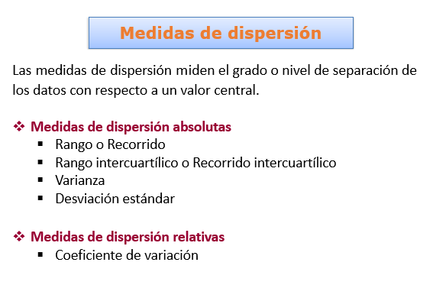

Medidas de dispersión/variabilidad: nos indican en que conjunto de datos hay más nivel de separación/dispersión.

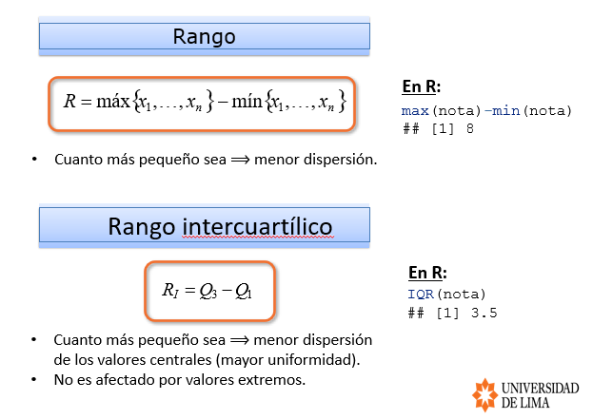

Se trabaja con el Rango intercuartílico porque no es afectado pro datos out layer, si no que trabaja con el 50% central.

Rango intercuartílico = Percentil 75 – Percentil 25

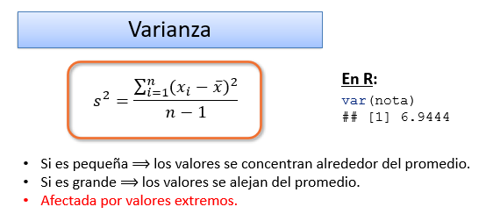

Si es grande, es porque hay mucha dispersión en los datos.

Te da la unidad al cuadrado (ejem. Soles al cuadrado, puntos al cuadrado, etc.)

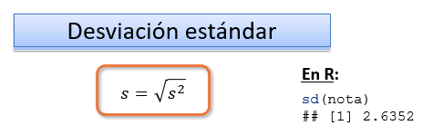

Te va a dar la unidad de medida original. La varianza te da la unidad al cuadrado.

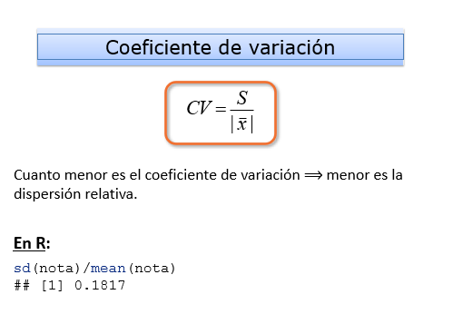

CV = Desviación Estándar / Valor Absoluto de la Media

* Se tolera hasta el 30% la variabilidad (<=0.3)

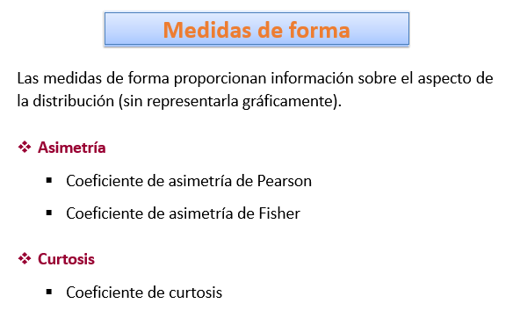

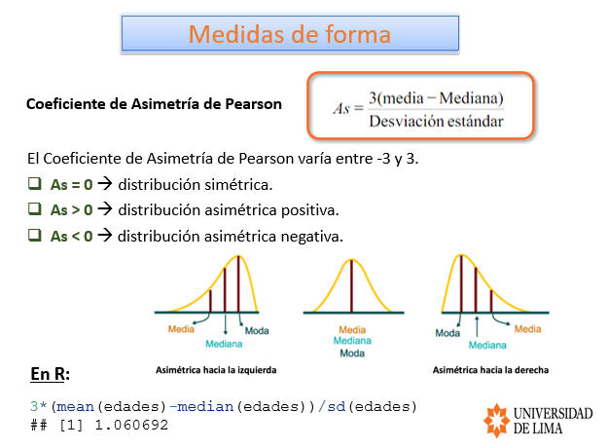

Distribución simétrica: 0 o muy cerca de 0.

Distribución asimétrica positiva: mayor a 0.

Distribución asimétrica negativa: menor a 0.

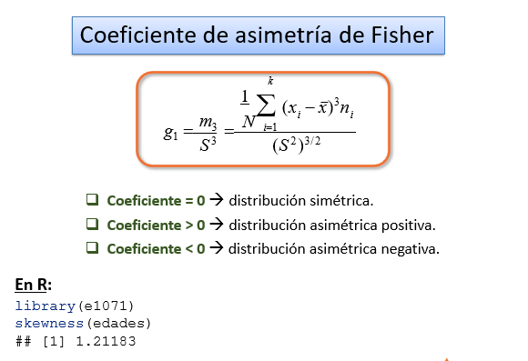

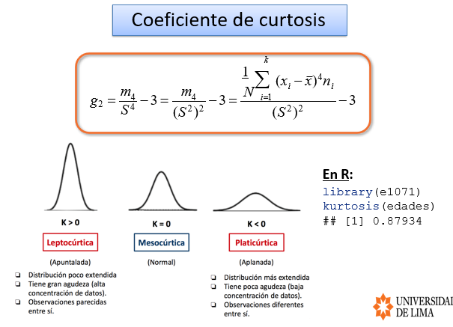

Leptocúrtica: la mayoría de datos se parecen.

Mesocúrtica: Datos iguales

Platicúrtica: cuando sus datos son muy diferentes